Творческая гостиная «Зимушка хрустальная!»

(семейный досуг с участием детей и родителей).
Цель: Воспитание у детей навыков сотрудничества, доброжелательного отношения к сверстникам и взрослым.
Задачи: Развивать устную речь детей, эстетическое восприятие, интерес, любовь к прекрасному. Учить выразительно рассказывать для аудитории. Совершенствовать художественно-речевые исполнительные навыки детей при чтении стихотворений и презентаций. Привлекать детей и родителей к активному участию в совместной художественно-продуктивной деятельности. Способствовать активизации родителей при организации досуга.
Воспитатель:
Зимушка-красавица как кругом бело!
Все луга и тропочки снегом замело.
Детям очень нравятся шутки, смех и пляс,
Зимушка хрустальная, погости у нас!
Мы о русской зимушке песенку споём
Радостно и весело нам с тобой вдвоём.
ПЕСНЯ: «ЗИМУШКА ХРУСТАЛЬНАЯ»
Зимушка хрустальная вся белым-бела,
Сколько ты искристого снега намела
Весело и радостно нашей детворе,
Выросла высокая горка во дворе
Зимушка хрустальная, ясные деньки
Сели мы на саночки, взяли мы коньки
Санки с горки катятся, снег-снежок блестит.
Зимушка хрустальная деток веселит.
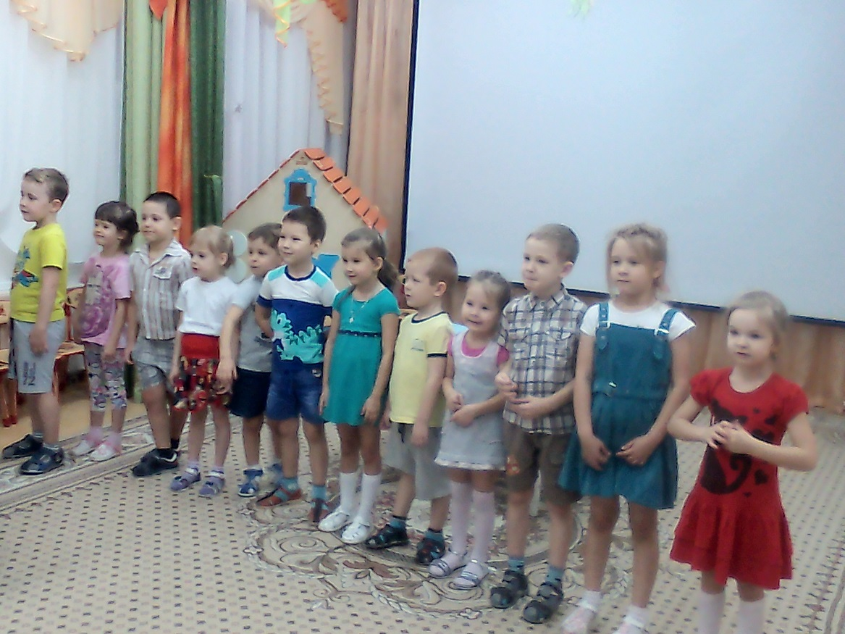Воспитатель:
- Зима - красивое, волшебное время года, когда приходят самые сказочные праздники: Новый год, святки, Рождество. У каждого человека воспоминания детства непременно связаны с этим временем года: снежные игры, катание с горок, подарки Деда Мороза. Поэты написали много красивых стихов о зиме, а композиторы сочинили к ним музыку, художники написали картины. Сегодня мы собрались, чтобы представить свои творческие работы и послушать стихи русских поэтов о зимушке хрустальной.
Дети рассказывают стихи и о своих творческих работах.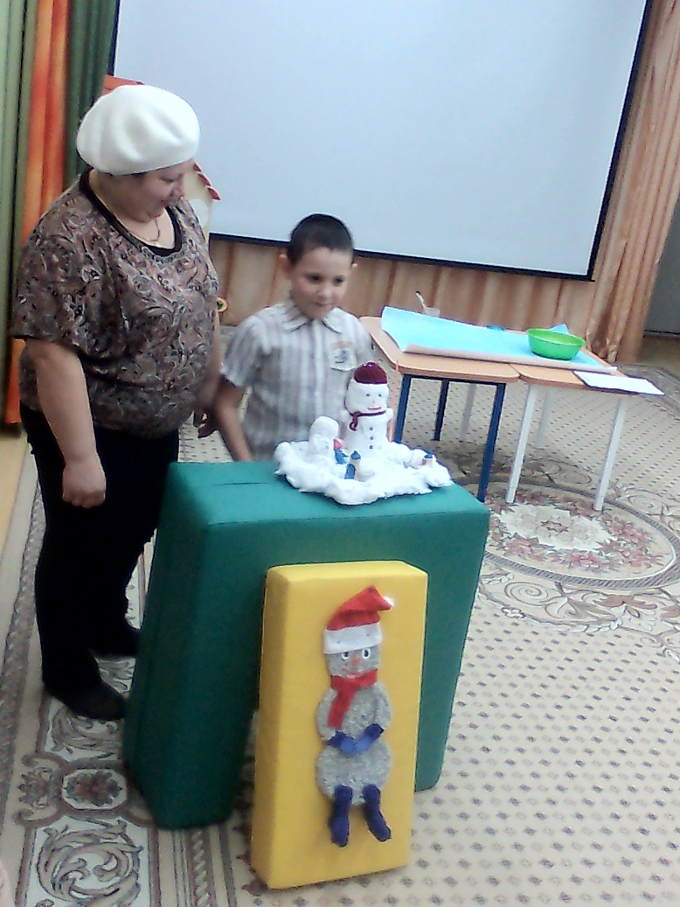
Воспитатель: Пришло время музыкальной паузы приглашайте родителей потанцевать. ( песня «Если б не было зимы»)
Воспитатель: А сейчас о своей работе расскажет … (дети продолжают рассказывать о своих работах). 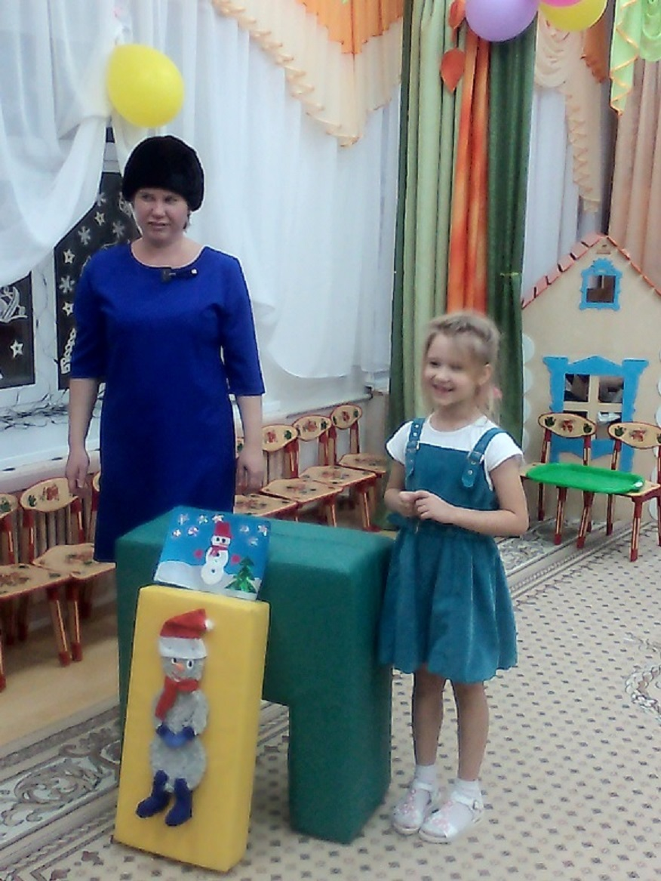
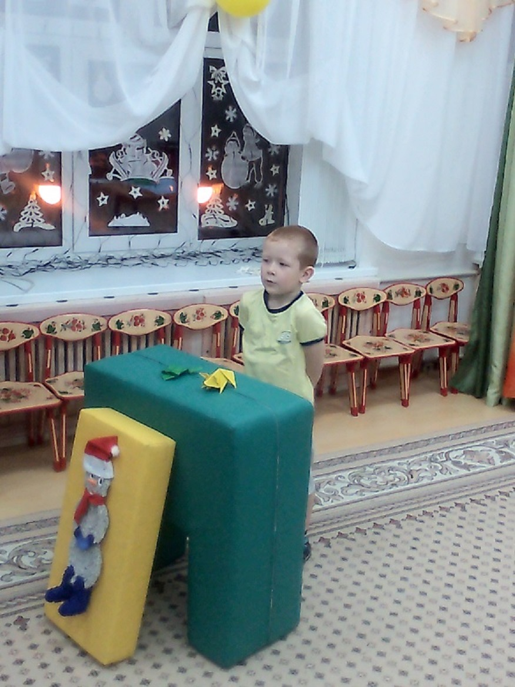Воспитатель: В память о нашей встречи предлагаю создать коллективную картину «Зимушка хрустальная», она будет необычная, мы нарисуем её с помощью клея и манной крупы.
(звучит музыка родители дети работают)
Воспитатель: Наша встреча подошла к концу, но не грустите, наши работы ещё долго будут нас радовать. 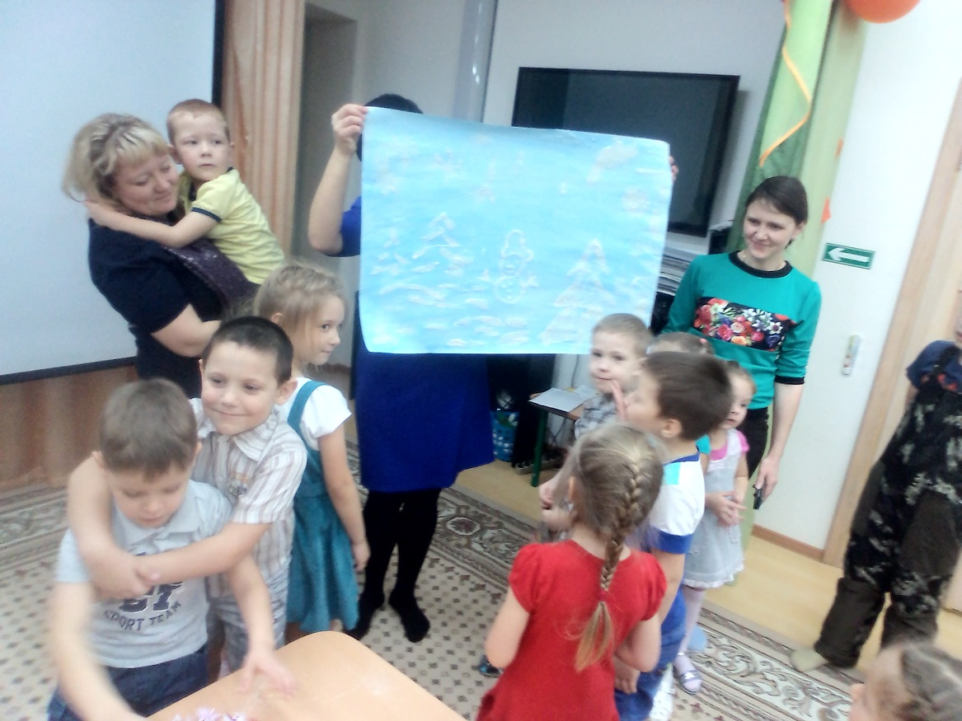
Информацию подготовила
воспитатель МА ДОУ АР
детский сад «Сибирячок»
Полупан Елена Андреевна

